

PŘENOSNÝ MONITOR
POHYBU A SPÁNKU
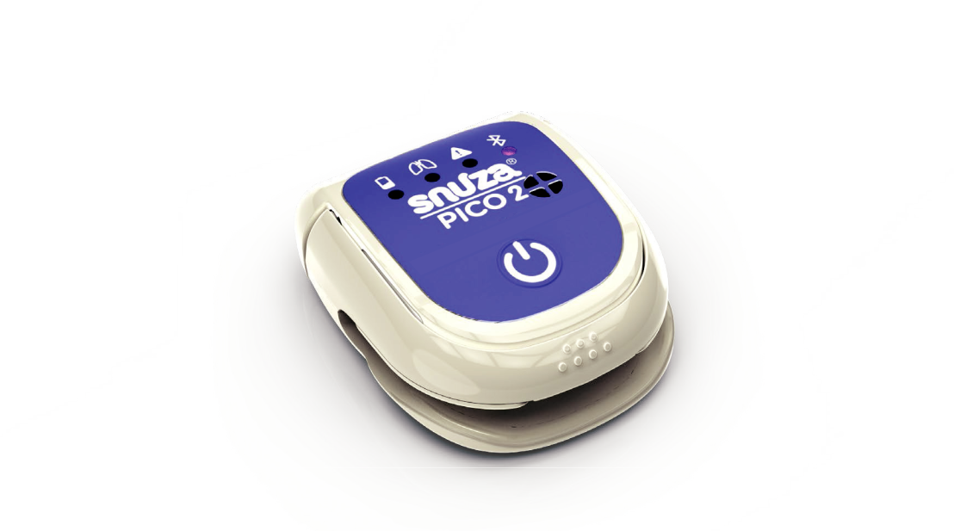

ČEŠTINA

Návod k použití

PŘED POUŽITÍM SI PROSÍM PŘEČTĚTE CELÝ NÁVOD K POUŽITÍ


PP2MGE002



Důležité

Pico 2 je pomůcka pro péči o dítě, nejedná se o zdravotnický prostředek. Není určena pro diagnostiku, prevenci nebo sledování onemocnění, úrazu nebo postižení. Pico 2 není vhodné pro společné spaní.

SNUZA je registrovaná ochranná známka

Snuza International (Pty) Ltd

Unit 8 - 11 Roeland Square,

Roeland Street

Cape Town, 8001

South Africa
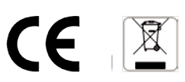

VYROBENO V JÍŽNÍ AFRICE
Patentováno

OBSAH

1. | Důležité – čtěte jako první! |  |  |  | 1
2. | Úvod |  |  |  | 3
3. | Bezpečnostní opatření a kontraindikace |  |  |  | 5
4. | Identifikace jednotlivých částí zařízení |  |  |  | 6
5. | Průvodce rychlým spuštěním (Quick start guide) |  |  |  | 8
6. | Připevnění a umístění na plenku |  |  |  | 9
7. | Obsluha Pico 2 |  |  |  | 10
 | 7.1 | Připnutí Pico 2 |  |  | 10
 | 7.2 | Zapnutí / vypnutí |  |  | 11
 | 7.3 | Pauza |  |  | 11
 | 7.4 | Nabíjení |  |  | 11
 | 7.5 | Světelné kontrolky |  |  | 11
 | 7.6 | Světelná kontrolka pohybu |  |  | 12
 | 7.7 | Bluetooth s nízkou spotřebou energie (BLE) |  |  | 12
 | 7.8 | Kontrolky baterie |  |  | 13
 | 7.9 | Kontrolky alarmu |  |  | 13
 | 7.10 |  |  | Světelné kontrolky nabíjení | 15
 | 7.11 |  |  | Oblékání | 15
8. | Vibrační výstraha |  |  |  | 16
9. | Baterie |  |  |  | 17
 | 9.1 |  |  | Indikátor baterie | 17
 | 9.2 |  |  | Životnost baterie | 17
10. Údržba |  |  |  |  | 18
 | 10.1 |  | Likvidace |  | 18
 | 10.2 |  | Čištění a skladování |  | 18
11. | Řešení problémů |  |  |  | 19
 | 11.1 |  | Nesprávné připevnění |  | 19
 | 11.2 |  | Porucha baterie |  | 19
12. | Zřeknutí se odpovědnosti |  |  |  | 19
13. | Záruka |  |  |  | 20
14. | Informace o předpisech |  |  |  | 20
15. | Technický popis |  |  |  | 21

Čeština

1. Důležité – Čtěte jako první!

Pico 2 je navrženo tak, aby se připevnilo k plence nebo pyžamovým kalhotkám vašeho dítěte, když spí. Pico 2 bude nepřetržitě monitorovat dechové pohyby bříška, teplotu pokožky, polohu spánku a stav spánku. Pokud jste přihlášení, informace jsou přenášeny do vašeho smartphonu pomocí BLE Bluetoothu s nízkou spotřebou energie (Bluetooth Low Energy) technologie.

Lze propojit maximálně čtyři (4) zařízení Pico 2 s jedním smartphonem.

Vaše dítě může současně sledovat pouze jeden (1) smartphone.
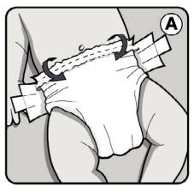

VŽDY:

Používejte správnou velikost plenky, abyste zajistili, že monitor Pico 2 bude na plence sedět bezpečně a rovně.

Před nasazením monitoru ohněte horní okraj plenky, abyste zajistili dobré upevnění monitoru na plenku. Případně také více utáhněte boční pásky plenky, aby dobře přiléhaly k bříšku dítěte.
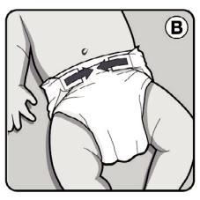

Pro připevnění Pico 2 zvedněte horní páčku a uvolněte sponu. Nasuňte Pico 2 na plenku nebo kalhotky dítěte a umístěte své prsty mezi sponu a kůži dítěte, abyste zajistili, že se kůže nepřiskřípne mezi sponu a oblečení/plenku. Dětská pokožka je obzvláště pružná, může se to stát velmi snadno. Zaklapněte páčku abyste zajistili monitor Pico 2 na místě. Dvakrát zkontrolujte, zda se ve sponě nepřiskřípla žádná kůže.

Zapněte Pico 2 krátkým stisknutím tlačítka pro zapnutí. Všechny kontrolky budou blikat a zazní spouštěcí tón. Případně zapněte Pico 2 stisknutím tlačítka pro zapnutí v aplikaci. Při ovládání přes aplikaci bude spouštěcí tón tichý. Bezprostředně po spouštěcí sekvenci bude kontrolka baterie blikat, aby signalizovala stav nabití baterie. Pokud ještě nejste připojeni k vaší aplikaci, stisknutím tlačítka „Připojit“ na obrazovce s přehledem aplikace zahájíte připojení k telefonu.

Strana 1

Čeština

Aby Pico 2 přesně zaznamenávalo polohu vašeho dítěte, přejděte na stránku „nastavení“ v aplikaci a nastavte, na jakém místě je Pico 2 umístěno k dětské plence nebo dětským pyžamovým kalhotkám. V závislosti, v jaké poloze vaše dítě spí, můžete Pico 2 také umístit na levou nebo pravou stranu bříška. Ujistěte se prosím, že je Pico 2 správně připevněno ke kalhotkám nebo plence.
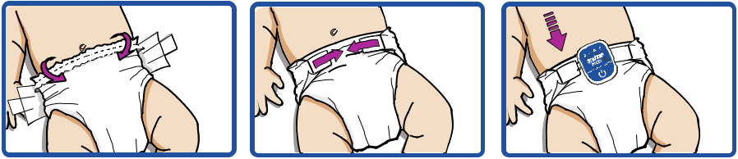

Vždy dodržujte výše uvedené kroky, abyste zajistili přesné sledování a zaznamenávání dýchacích pohybů vašeho dítěte.

POZNÁMKA:

S monitorem Pico 2 vždy zacházejte opatrně, aby nedošlo k poškození klipu. Při cestování jej vždy ukládejte do nabíjecí krabičky.

Abyste se vyhnuli falešným poplachům, vždy zastavte Pico 2 při kojení, přebalování dítěte nebo držení dítěte v náručí.

Strana 2

Čeština
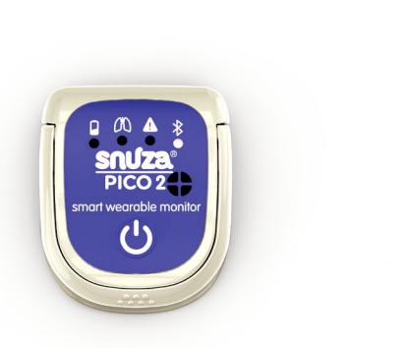

2. ÚVOD

smart sleep monitor

Účel použití:

Pico 2 je přenosný monitor spánku a dechových pohybů, který bezpečně a pohodlně snímá pohyb bříška miminka nebo dítěte během spánku.

Zamýšlený uživatel:

Toto zařízení je určeno k ovládání pro pečovatele dítěte. Pečovatel musí dobře rozumět pokynům a bezpečnostním opatřením v návodu k použití. Seznamte se prosím dobře s pokyny a sdílejte je s kýmkoli, kdo se o vaše miminko nebo dítě stará.

Prostředí použití:

Domácí prostředí

Pico 2 bezpečně a pohodlně monitoruje dechové pohyby vašeho dítěte během spánku a poskytuje příležitost k včasnému zásahu, pokud je detekován nepravidelný dechový pohyb.
Pico 2 by se mělo připnout na plenku vašeho dítěte nebo na dětské pyžamové kalhoty. Nejsou potřeba žádné kabely, dráty, senzorové podložky ani externí napájení.

Pico 2 není vhodný pro společné spaní nebo pro sdílené postele.

Pico 2 detekuje sebemenší dechové pohyby a upozorní vás, pokud se dechové pohyby vašeho dítěte na 20 sekund zastaví.

Strana 3

Čeština

Pico 2 bude nejprve jemně vibrovat po 15 sekundách ve snaze probudit dítě.

Pokud vibrace probudí dítě a dechové pohyby se obnoví, monitor bude pokračovat v monitorování dechových pohybů dítěte. Po třech vibracích / probuzeních Vás varovný signál upozorní na skutečnost, že se dýchací pohyby vašeho dítěte zastavily na 15 sekund ve třech (3) případech. Varovný signál se vyznačuje krátkým pípnutím a blikáním červené kontrolky dýchání (1) každé 2 sekundy. Monitorování dýchacích pohybů bude pokračovat i když byl spuštěn varovný signál, je však vyžadováno, aby pečovatel pečlivě zkontroloval dítě. Varovný signál lze resetovat krátkým vypnutím a opětovným zapnutím zařízení Funkci varovného signálu přerušení dechových pohybů lze deaktivovat pomocí aplikace pro chytrý telefon.
V aplikaci bude zaznamenáno každých 15 sekund zástavy dýchacích pohybů varovného signálu.

Pico 2 také monitoruje polohu těla vašeho dítěte a teplotu pokožky. Pamatujte, že teplota kůže se může lišit od tělesné teploty.

Strana 4

Čeština

3. BEZPEČNOSTNÍ OPATŘENÍ A KONTRAINDIKACE

- Toto zařízení není určeno k prevenci nebo sledování onemocnění nebo stavu, jako je obstrukční apnoe.

- Senzorem Pico 2 může být detekován pohyb z vnějších zdrojů, jako je tlačení kočárku nebo cestování ve vozidle nebo letadle. Na monitor Pico 2 byste neměli spoléhat, jsou-li přítomny vnější zdroje pohybu.
- Monitorované dítě musí spát ve své vlastní samostatné posteli, protože monitor může monitorovat pohyb při dýchání jakékoli jiné osoby, která sdílí postel s vaším dítětem, a dokud detekuje pohyb, nevyvolá alarm.
- Schopnost monitoru detekovat pohyb mohou rušit rádiové vysílače, jako jsou mobilní telefony, audio a video chůvičky, bezdrátové telefony, vysílačky, bezdrátové routery atd. Monitor by neměl být umístěn do 2 metrů od jiných vysílacích zařízení nebo elektrických kabelů.
- Nejsou povoleny žádné úpravy tohoto zařízení.

- Jedno zařízení by mělo být vyhrazeno pro použití pouze u jednoho dítěte.

- V nepravděpodobném případě, kdy by se z monitoru Pico 2 oddělily malé části, může vzniknout nebezpečí udušení.

- V případě, že se při styku zařízení s kůží vašeho dítěte vyvine senzibilizace kůže, přečtěte si část 7.11 v návodu. Pokud senzibilizace kůže přetrvává, kontaktujte nás na adrese support@snuza.com.

- Uchovávejte mimo dosah domácích zvířat, škůdců a jiných dětí, protože poškození zařízení může způsobit poruchu.

- Do otvorů pro emisi zvuku (5) nic nevkládejte.

- Nedovolte, aby se do otvorů pro emise zvuku dostala jakákoli kapalina.

- K ohýbání/otevření/zavření spony (11) nepoužívejte nepřiměřenou sílu.

Strana 5

Čeština

4. IDENTIFIKACE DÍLŮ

Přední strana
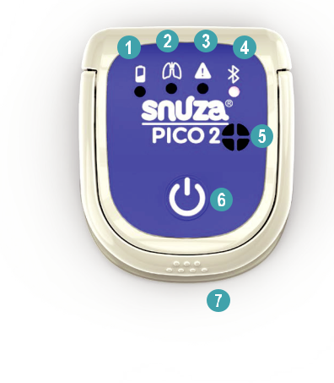

chytrý monitor spánku
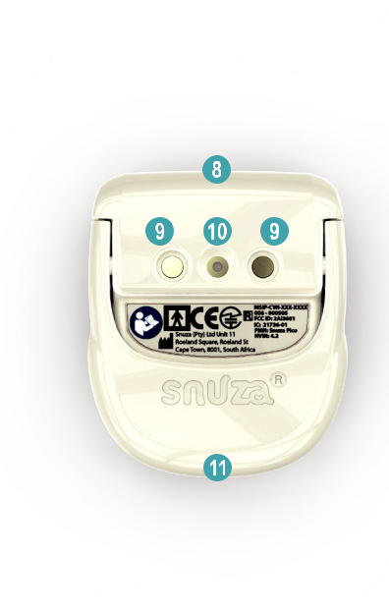

1 – Kontrolka baterie

2 – Kontrolka pohybu

(frekvence pohybu při dýchání)

3 – Kontrolka alarmu

4 – Kontrolka Bluetooth a oznámení

5 – Otvory reproduktoru

6 – Tlačítko napájení / Tlačítko režimů

7 – Páčka spony

ZADNÍ STRANA

8 – Bezkontaktní snímač

9 – Nabíjecí kolíky

10 – Snímač teploty pokožky

11 – Spona

Strana 6

Čeština
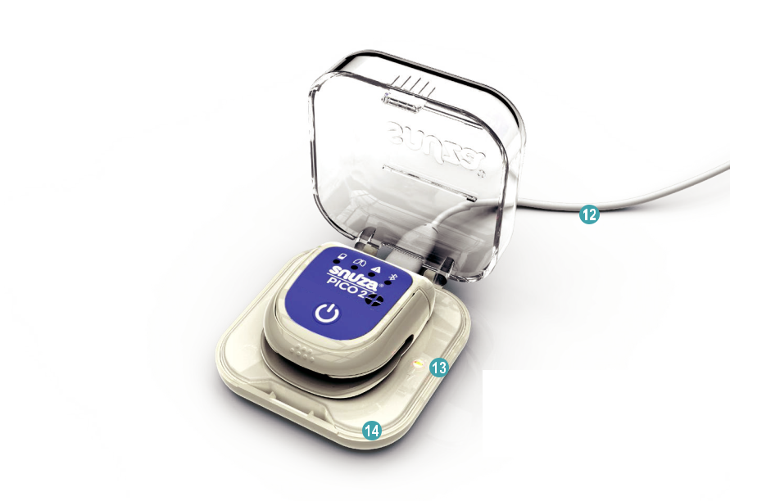

12 – Nabíjecí kabel

13 – Kontrolka napájení

14 – Nabíjecí stojan

Strana 7

Čeština

55. STRUČNÝ PRŮVODCE (QSG)

Krok 1: Nabijte monitor Pico 2

Připojte napájecí kabel k nabíjecímu stojanu. Ujistěte se, že je monitor Pico 2 v nabíjecím stojanu dobře usazen a zavřete víko pouzdra.

Nechte monitor Pico 2 nabíjet po dobu 2–3 hodin, dokud se kontrolka baterie nerozsvítí zeleně, což ukazuje na plné nabití.

Krok 2: Stáhněte si aplikaci Snuza Connect Aplikace Snuza Connect je k dispozici pro systémy iOS a Android. Minimální požadavky na hytrý telefon:
– Musí podporovat:

- Bluetooth 4.0

- Zařízení Apple: iOS 8.0 nebo novější

- Zařízení Android: Android 5.0 nebo novější

Krok 3: Zaregistrujte svůj monitor Pico 2

Na vámi zvolenou e-mailovou adresu bude zaslán potvrzovací e-mail. Po potvrzení budete přesměrováni na portál Snuza, kde si můžete přidat svůj monitor Pico 2.

Přidejte své zařízení kliknutím na obrázek Pico 2 a vyplněním požadovaných polí. Sériové číslo najdete na boku monitoru Pico 2 (když zvednete horní páčku), nebo na straně obalu Pico 2.

Krok 4: Připojte monitor Pico 2

Před připevněním monitoru Pico 2 přehněte horní okraj plenky, abyste se ujistili, že pevně sedí.
Zvednutím horní páčky spony uvolněte sponu.

Při nasouvání na plenku umístěte mezi kůži dítěte a monitor Pico 2 prsty. Tím se zabrání případnému přiskřípnutí kůže dítěte. Připevněte monitor Pico 2 na místo.

Po připevnění k pleně se ujistěte, že je spona správně uzavřena.

Krok 5: Zapněte monitor Pico 2 a začněte monitorovat

Monitor Pico 2 zapněte stisknutím tlačítka napájení, dokud neuslyšíte spouštěcí tón a všechny kontrolky současně nezablikají.
Případně zapněte monitor Pico 2 stisknutím tlačítka napájení v aplikaci.

Ihned po spouštěcí sekvenci bude kontrolka baterie blikat zeleně, což znamená, že baterie je plně nabitá.
Stisknutím ikony napájení na obrazovce řídicího panelu aplikace připojte svůj chytrý telefon k monitoru Pico 2. Nyní můžete začít sledovat své dítě z chytrého telefonu.

Pokud potřebujete monitor Pico 2 během sledování pozastavit, buď stiskněte tlačítko Pauza (Pause) na aplikaci, nebo odepněte zařízení, počkejte na jedno pípnutí a stiskněte jednou tlačítko napájení. Chcete-li pokračovat ve sledování, stiskněte v aplikaci tlačítko Přehrát (Play) nebo připněte zařízení zpět.

Strana 8

Čeština

Základní funkce zařízení Pico 2

Při každém detekovaném dechovém pohybu bude indikátor pohybu blikat zeleně. Pokud není detekován žádný dechový pohyb po dobu 15 sekund, zařízení Pico 2 jemně zavibruje, aby vaše dítě probudilo. Pokud nebude po dobu dalších 5 sekund detekován žádný dechový pohyb, zařízení Pico 2 spustí zvukový alarm, který vás upozorní, abyste dítě zkontrolovali.

Základní funkce aplikace

Aplikace Snuza Connect je navržena tak, aby vám v reálném čase poskytovala informace o pohodě vašeho dítěte. V aplikaci si upravte nastavení varování podle svých preferencí.

Varování v aplikaci lze zrušit přejetím prstem zleva doprava. Zrušení nezahrnuje upozornění na frekvenci pohybu dýchání a detekci pádu. Ta lze zrušit pouze stisknutím tlačítka napájení na zařízení.

Zajistěte, aby byl váš chytrý telefon vždy připojen k aplikaci, abyste mohli přijímat všechna oznámení a upozornění.

66. NASAZENÍ PLENY A UMÍSTĚNÍ

Pro fungování zařízení Pico 2 je nezbytné správné nasazení pleny. Tenká klopa materiálu v horní části pleny musí být před uzavřením pleny přeložena přes silnější část (toto je část, ke které bude zařízení Pico 2 připojeno). Plena by měla vašemu dítěti těsně sedět tak, aby byla horní část pleny těsně pod jeho pupíkem. Volně padnoucí pleny budou vytvářet mezeru, což způsobí, že monitor ztratí kontakt s kůží dítěte a bude docházet k falešnému poplachu. Velmi „plná“ nebo mokrá plena může také způsobit, že se vytvoří mezera. Pokud dítě spí na boku, zařízení Pico 2 by mělo být umístěno na levé nebo pravé straně pupíku dítěte.

- Světová zdravotnická organizace doporučuje, aby kojenci spaly na zádech. Zařízení Pico 2 umístěte blízko středu bříška dítěte (1)
- Pokud dítě preferuje spaní na levém boku, připevněte zařízení Pico 2 do polohy 4 nebo 2.
- Pokud dítě preferuje spaní na pravém boku, připevněte zařízení Pico 2 do polohy 5 nebo 3.
- Pokud dítě preferuje spaní na bříšku, připevněte zařízení Pico 2 poblíž polohy 4 nebo 5.
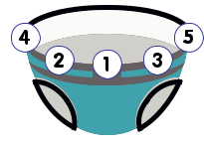

Strana 9

Čeština

77. PROVOZ

7.17 Nasazení zařízení Pico 2

Při připevňování zařízení Pico 2 k plence dítěte vždy vložte prsty mezi plenu a pokožku dítěte. Ujistěte se, že je monitor při připínání bezpečně připnut na plenu a mimo kůži dítěte, abyste předešli nebezpečí přiskřípnutí kůže.
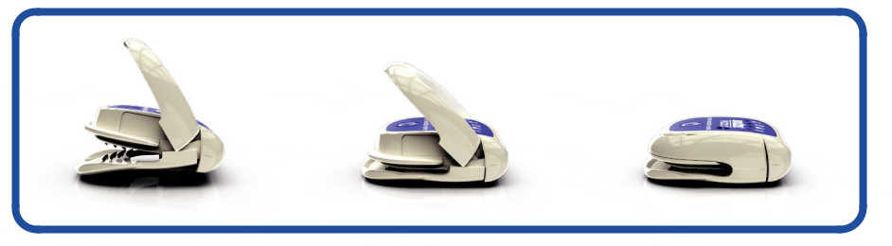

Zařízení Pico 2 připněte celou plochou na plenku v celém rozsahu spony. Pro připevnění zvedněte přední páčku (7) a uvolněte sponu. Sponu umístěte přes složenou plenu v celém rozsahu. Zavřete sponu a zaklapněte zajišťovací páčku, jak je znázorněno:

Ujistěte se, že je monitor Pico 2 blízko bříška dítěte kolem oblasti pupku, i když i poloha blíže ke stranám může vyhovovat různým polohám při spánku. Světová zdravotnická organizace (WHO) doporučuje, aby byli kojenci ukládáni ke spánku na zádech, pokud lékař nedoporučí jinak. http://www.who.int/en/

- Místo na bříšku u kojenců spících na zádech

- Místo na boku u kojenců spících na bříšku

Zařízení Pico 2 má vestavěný alarm, který signalizuje, zda byla spona během používání otevřena. Než se spustí alarm, zařízení Pico 2 bude pomalu 7 sekund pípat, aby vás upozornilo, že jej máte vypnout nebo aktivovat funkci pauzy. Pokud spona zůstane otevřená další 3 sekundy, aktivuje se alarm otevření spony.
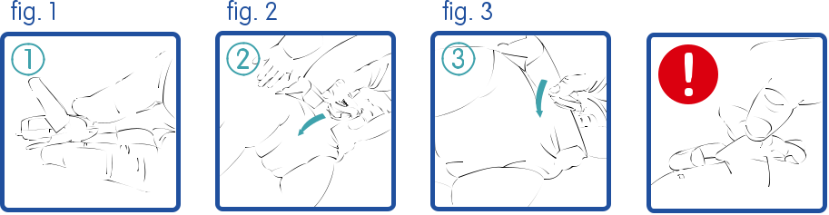

PLENKA

KŮŽE

Strana 10

Čeština

7.27 Zapínání / vypínání

Zařízení Pico 2 lze zapnout krátkým stisknutím tlačítka napájení (6) a lze jej vypnout stisknutím a podržením tlačítka napájení

- po dobu 2 sekund. Zazní příslušné spouštěcí a vypínací tóny (viz bod 7.5)

Případně lze zařízení Pico 2 zapnout a vypnout i přímo z aplikace (pokud to bylo povoleno v nastavení aplikace). To vám umožní pohodlně jej zapnout, pokud jste na to zapomněli, když jste jej přikládali k plence, aniž byste rušili své dítě.

7.37 Pauza

Zařízení Pico 2 bylo navrženo tak, aby během spánku monitorovalo dechové pohyby vašeho dítěte, teplotu pokožky a polohu těla. Aby se však zabránilo falešným poplachům, když vaše dítě nespí (jako je kojení, přebalování dítěte, čas polohy na bříšku atd.), funkce „Pauza“ vám umožní po dobu, kterou může uživatel nastavit (v aplikaci), dočasně pozastavit sledování.

Funkci „Pauza“ lze aktivovat přímo z aplikace klepnutím na tlačítko pauzy.

7.47 Nabíjení

Nabíjecí stojan zařízení Pico 2 (12) je unikátní nabíječka, která dobíjí vestavěnou baterii jednoduchým umístěním zařízení Pico 2 na nabíjecí stojan.

7.57 Kontrolky

Sekvence spouštění a vypínání

Spuštění pomocí tlačítka napájení

Když je zařízení Pico 2 zapnuto pomocí tlačítka napájení (6), kontrolky (1, 2, 3, 4) zablikají v pořadí zleva doprava a následně zazní spouštěcí tón. Bezprostředně po zaznění spouštěcího tónu bude kontrolka baterie (1) blikat, aby při zapnutí signalizovala stav baterie. Indikace baterie má následující význam:

Strana 11

 |  |  | Čeština
 | Zelená | Baterie je dobrá
 | Žlutá | Baterie je slabá, ale měla by vydržet ještě několik hodin
 |  | Baterie je velmi slabá a měla by být nabita. Červená následovaná
 | Červená | tónem vypnutí – Baterie je pro provoz příliš vybitá
 | Červená | a monitor Pico 2 se automaticky vypnul. Prosím nabijte
 |  | okamžitě.


Spuštění pomocí aplikace:

Když je zařízení Pico 2 zapnuto pomocí aplikace, nepřehraje se žádný zvukový tón, ale dojde k obvyklé sekvenci blikání indikátoru spuštění. Informace o baterii se zobrazují na řídicím panelu aplikace, takže při vzdáleném spouštění není nutné sledovat kontrolku LED baterie.

Vypnutí pomocí tlačítka – Když je zařízení Pico 2 vypnuto pomocí tlačítka, kontrolky budou blikat v sekvenci zprava doleva a poté zazní tón vypnutí.

Vypnutí pomocí aplikace – Když je zařízení Pico 2 pomocí aplikace „VYPNUTO“, není slyšet žádný tón, ale nastane obvyklá sekvence blikání indikátoru vypnutí.

7.67 Kontrolka pohybu

Kontrolka pohybu (2) bliká, když je detekován pohyb.

 | Zelená | Byl detekován silný signál dechového pohybu
 | Žlutá | Byl detekován slabý signál dechového pohybu
 | Červená | Byl detekován velmi slabý signál dechového pohybu

7.77 Nízká energie Bluetooth

 | Bluetooth | Modrá – Bliká modře každé 2 sekundy, pokud
 | Kontrolka (4): | je připojen k vašemu chytrému telefonu/tabletu
 | Růžová | Během pozastavení bliká růžově každé dvě sekundy
 |  | Bliká 6krát růžově ihned po spuštění
 |  | na znamení, že pro vás na serveru existuje
 | Růžové blikání | důležité oznámení, které vyžaduje vaši pozornost.
 | Růžové blikání | Tuto důležitou zprávu zobrazíte po přihlášení
 |  | na svůj účet na portálu Snuza Connect
 |  | (connect.snuza.com)

Strana 12

Čeština

7.87 Indikace baterií

Při spuštění – Jak je vysvětleno výše v části „Sekvence spouštění a vypínání“

Když je úroveň nabití baterie nízká (když je monitor Pico 2 zapnutý):

Kontrolka baterie bude každých 5 sekund blikat červeně a každých 60 sekund dvakrát pípne

Když je stav baterie kritický (když je monitor Pico 2 zapnutý):

Kontrolka baterie bude každých 5 sekund blikat červeně a každých 10 sekund dvakrát pípne

Při nabíjení:

Během nabíjení bude kontrolka baterie blikat zeleně

Po dokončení nabíjení zůstane kontrolka baterie na zařízení Pico 2 trvale zelená.

7.97 Výstrahy a alarmy

Upozornění: Pokud zazní alarm, pečovatel by se měl dítěti okamžitě věnovat. Nastavení varování a upozornění si můžete přizpůsobit úpravou nastavení v aplikaci. Monitor Pico 2 bude upozorňovat na všechny kritické události, nehledě na to, zda je připojen k aplikaci nebo ne. Telefon bude vydávat varování a alarmy pouze při připojení k zařízení Pico 2 přes Bluetooth.

Vibrace probuzení: Pokud není detekován žádný dechový pohyb po dobu 15 sekund, zařízení Pico 2 jemně zavibruje, aby vaše dítě probudilo.

Alarm dechového pohybu: Pokud není detekován žádný dechový pohyb po dobu 20 sekund, zařízení Pico 2 spustí alarm a současně bliká kontrolka dechového pohybu.

Alarm frekvence dechu: Tento alarm lze nakonfigurovat v aplikaci a bude aktivován, když frekvence pohybu dýchání klesne pod nebo stoupne nad nastavitelné prahové hodnoty. Toto upozornění se zobrazí na chytrén telefonu pouze za předpokladu, že je připojen k monitoru Pico 2 přes Bluetooth.

Strana 13

Čeština

Slyšitelné tikání:

Tato funkce způsobí, že zařízení Pico 2 při každém dechovém pohybu slyšitelně „tikne“. Tuto funkci můžete ovládat v aplikaci v nastavení dechového pohybu nebo na samotném monitoru Pico 2 krátkým stisknutím tlačítka napájení/režimu (6). Při každém stisknutí tlačítka se hlasitost tikání zvýší, čtvrtým stisknutím jej vypnete, což poznáte podle delšího tónu.

Teplota kůže:

Aplikaci lze nastavit tak, aby spustila alarm, když teplota kůže klesne pod nebo stoupne nad nastavené prahové hodnoty. Toto upozornění se zobrazí pouze na chytrém telefonu a zazní pouze v případě, že je připojen k monitoru Pico 2 přes Bluetooth.

Pozice těla:

Tento alarm lze nastavit v aplikaci, aby vás upozornil, když se vaše dítě přesune do určité polohy těla, jako je otočení na bříško, což se v rámci technik bezpečného spánku nedoporučuje. Toto upozornění se zobrazí pouze na chytrém telefonu a zazní pouze v případě, že je připojen k monitoru Pico 2 přes Bluetooth.

Otevření spony:

V případě, že se spona během sledování otevře, ozve se varovné pípnutí. Pokud nezavřete do 20 sekund, zazní nepřetržitě 3 pípnutí a zároveň bude blikat výstražná kontrolka.

Upozornění na pád:

Toto upozornění se zobrazí na zařízení Pico 2 i na chytrém telefonu, pokud je připojen. Toto upozornění vás upozorní, pokud zařízení Pico 2 detekuje pád. Tato funkce je ve výchozím nastavení povolena, ale lze ji deaktivovat v aplikaci v nastavení zařízení Pico 2.

Nízká hlasitost telefonu:

Když je hlasitost telefonu nastavena příliš nízko, upozornění v aplikaci vás upozorní, že možná neuslyšíte důležité alarmy. Zapněte prosím zvuk tak, abyste zajistili, že jsou všechny alarmy slyšitelné. Kromě výše uvedených alarmů se aplikace ve vašem chytrém telefonu také spustí. Můžete nastavit alarmy nízké a vysoké teploty kůže, frekvence pohybu při dýchání a polohy těla.

Strana 14

Čeština

7.10 Kontrolky nabíječky 7

Po připojení napájení k nabíječce se na nabíječce rozsvítí kontrolka napájení (14). Kontrolka napájení (14) na nabíječce se nemění, když se monitor Pico nabíjí nebo nenabíjí. Ukazuje pouze, zda je nabíječka pod napětím. Chcete-li zjistit, zda se zařízení Pico nabíjí, když je v nabíjecím stojanu, přečtěte si předchozí část.

7.117 Oblečení

Zařízení Pico 2 lze připnout na přeložený pás pleny nebo pás elastických kalhotek.

Nedoporučuje se, aby bylo mezi monitorem Pico 2 a kůží oblečení. Zařízení Pico 2 lze používat pod oblečením, ale ne přes něj.

Příliš mnoho oblečení může ztlumit nebo utlumit alarm. Pokud je dítě zakryté oblečením a/nebo přikrývkami, ujistěte se, že je alarm slyšet.

Strana 15

Čeština

8. VAROVÁNÍ PŘI PROBUZENÍ

Poznámka: Pokud je chytrý telefon připojen, v aplikaci jsou viditelná všechna varování a alarmy a také všechna data v reálném čase. Pokud během monitorování není detekován žádný dechový pohyb po dobu 15 sekund, zařízení Pico 2 jemně vibruje ve snaze vzbudit vaše dítě. Pokud se během následujících 5 sekund obnoví dechový pohyb, kontrolka dechového pohybu (2) bude blikat červeně při každém následujícím dechovém pohybu a bude upozorňovat na to, že po dobu 15 sekund nedošlo k žádnému dechovému pohybu. Je-li aktivováno varování při probuzení, po 3 takových vibracích a úspěšných událostech probuzení bude kontrolka pohybu (2) blikat červeně každé 2 sekundy a současně slyšitelně pípne. To vás upozorní na skutečnost, že se dech dítěte třikrát na 15 sekund zastavil a poté, co zařízení Pico zavibrovalo, se dýchání obnovilo. Poznámka: - Monitorování bude pokračovat, dokud bude znít varování při probuzení. Varování při probuzení se automaticky aktivuje pokaždé, když je zařízení Pico 2 zapnuto.

Strana 16

Čeština

99. BATERIE

9.19 Indikátor baterie

Pokud se baterie během monitorování vybije, kontrolka baterie (1) bude blikat následovně:

Kontrolka baterie (1) bude každých 5 sekund blikat červeně a každých 60 sekund dvakrát pípne. Když se baterie dostane do kritického stavu, kontrolka baterie bude každých 5 sekund červeně blikat a vždy dvakrát pípne každých

10 sekund. Před dalším použitím nabijte baterii (viz část 10.3 Nabíjení baterie) Pípnutí lze ztišit jedním stisknutím tlačítka napájení/režimu.

9.29 Životnost baterie

Zařízení Pico 2 má dobíjecí baterii a na jedno nabití vydrží až 40 hodin nepřetržitého používání. Výdrž baterie však závisí na používání. Chcete-li prodloužit životnost baterie vašeho zařízení Pico 2, nabijte je alespoň každých 5 měsíců.

Přenosné pouzdro zařízení Pico 2 je unikátní nabíječka, která dobíjí vestavěnou baterii jednoduchým umístěním zařízení Pico 2 do přenosného pouzdra.

Strana 17

Čeština

1010 ÚDRŽBA

10.11 Likvidace:

Zařízení a obalový materiál musí být zlikvidovány v souladu se zákony vaší země, které upravují likvidaci a recyklaci baterií.

10.2 Čištění1 a skladování:

- Jemně otřete vlhkým hadříkem, abyste odstranili případné nečistoty. Na odolné nečistoty lze použít jemné mýdlo.
- Nepoužívejte žádné jiné čisticí prostředky, protože mohou obsahovat škodlivé chemikálie.
- Monitor Pico 2 je odolný proti stříkající vodě, není vodotěsný. Neponořujte do vody. Pokud se namočí, okamžitě jej osušte.
- Při přepravě mějte zařízení Pico 2 v ochranném pouzdře. Zařízení Pico 2 neskladujte v nabíjecím pouzdře po delší dobu ani jej neskladujte ve vlhkém prostředí.

- Chcete-li prodloužit životnost baterie:

- Před uložením zařízení Pico 2 na delší dobu jej plně nabijte.

- Nedovolte, aby se zařízení Pico 2 zcela vybilo a zůstalo vybité po dlouhou dobu.

Strana 18

Čeština

1111 ŘEŠENÍ PROBLÉMŮ

11.11 Nesprávné nasazení

Zkontrolujte nesprávné nasazení a umístění zařízení Pico 2 na dětskou plenu (viz část 6 Připevnění plenky/kalhotek a část 7.1 Nasazení vašeho Snuza The Pico 2).

11.21 Selhání baterie

Kontrolka baterie (1) se rozsvítí červeně.

Další informace naleznete na stránkách www.snuza.com.

1212 ODMÍTNUTÍ ODPOVĚDNOSTI

Zákazníci používají tento monitor na vlastní nebezpečí. Společnost Snuza International (Pty) Ltd, její společníci, zaměstnanci, zástupci, dodavatelé, představitelé, výrobci, distributoři a spolupracovníci (dále jen „SNUZA“) nenesou odpovědnost za jakoukoli ztrátu, škodu nebo zranění, které zákazník nebo jakákoli jiná osoba utrpí v důsledku nebo v souvislosti s používáním nebo výrobou monitoru, včetně ztráty, poškození nebo zranění, které utrpěl zákazník nebo jakákoli jiná osoba v důsledku jakýchkoli závad týkajících se monitoru, a všech záruk. Jakákoli jiná odpovědnost vzniklá z jakékoli příčiny se tímto vylučuje. Zákazník tímto společnost Snuza International (Pty) Ltd ve vztahu k jakékoli takové odpovědnosti odškodní.

Strana 19

Čeština

1313 ZÁRUKA

Společnost Snuza International (Pty) Ltd zaručuje, že tento výrobek bude bez vad materiálu a zpracování po dobu 12 měsíců od původního data nákupu, který bude potvrzen prodejním dokladem. Naše záruční odpovědnost je omezena na bezplatnou výměnu jednotky a nezahrnuje náklady na dopravu. Naše záruka se vztahuje na všechny země, do kterých je tento výrobek dodáván. Provozováním tohoto výrobku uživatel přijímá veškerou z toho vyplývající odpovědnost. Vyhrazujeme si právo ustanovení této záruky kdykoli bez upozornění změnit. Tato záruka se nevztahuje na baterii, nesprávnou aplikaci, manipulaci, nesprávné použití nebo poškození při přepravě.

1414 INFORMACE O PŘEDPISECH

Prohlášení o shodě FCC pro Pico 2 a nabíjecí stojan.

Toto zařízení odpovídá části 15 předpisů FCC. Provozu se týkají následující dvě podmínky:
- (1) toto zařízení nesmí způsobovat škodlivé rušení

- (2) toto zařízení musí akceptovat jakékoli přijaté rušení, včetně rušení,

které může způsobovat nežádoucí provoz.

Toto zařízení splňuje požadavky FCC pro vystavení vysokofrekvenčnímu záření ve veřejném nebo nekontrolovaném prostředí.

Kanadské zákonné prohlášení pro zařízení Pico 2 a nabíjecí stojan.

Toto zařízení vyhovuje normě (normám) RSS pro průmyslová zařízení osvobozená od licence v Kanadě.

Provozu se týkají následující dvě podmínky:

- toto zařízení nesmí způsobovat rušení

- (2) toto zařízení musí akceptovat jakékoli rušení, včetně rušení, které může způsobit nežádoucí provoz zařízení.
Le présent appareil est conforme aux CNR d’Industrie Canada applicables aux appareils radio exempts de licence. L’exploitation est autorisée aux deux conditions suivantes:
- l’appareil ne doit pas produire de brouillage

- l’utilisateur de l’appareil doit accepter tout brouillage radioélectrique subi, même si le brouillage est susceptible d’en compromettre le fonctionnement. CAN ICES-3 (B)/NMB-3(B)
Toto zařízení splňuje bezpečnostní požadavky na vystavení vysokofrekvenčnímu záření v souladu s RSS-102, vydání 5 pro podmínky přenosného použití.
Cet appareil conforme avec les règlements et exigences des radiofréquences en conformité avec CNR-102 5e édition pour condition d’usage portatif

Strana 20

Čeština

1515TECHNICKÝ POPIS

 |  |  | Použity součástky typu BF
 |  |  | Označení CE podle CE
 |  |  | 5/1999/ES, 95/2001/ES, 336/89/
 |  |  | EHS (TV Rheinland)
 |  |  | Označení FCC podle Federální
 |  |  | komise pro komunikace –
 |  |  | USA
IP52 |  |  | IP52 Krytí monitoru
 |  |  | je chráněno proti vniknutí
 |  |  | kapající vody
IC: 21736-01 |  |  | Toto zařízení je vyhovuje normě (normám) RSS
 |  |  | pro průmyslová zařízení osvobozená od licence
 |  |  | v Kanadě
 |  |  | Sériové číslo zařízení (první
 |  |  | dvě čísla označují rok
 |  |  | výroby)
 |  |  | Viz část Likvidace,
 |  |  | kde jsou uvedeny pokyny pro správnou likvidaci monitoru
Typická životnost: |  |  | Očekává se, že monitor Pico 2 společnosti Snuza má
 |  |  | životnost 5 let od data
 |  |  | výroby.
 |  |  | Přípustné provozní
 |  |  | podmínky prostředí:
Podmínky prostředí |  |  | · Teplota: 5 ºC AŽ 40 ºC.
 |  |  | · Vlhkost vzduchu: 15 AŽ 93 %, bez
Podmínky: |  |  | · Vlhkost vzduchu: 15 AŽ 93 %, bez
 |  |  | kondenzace,
 |  |  | · Tlak vzduchu: 700 HPA AŽ
 |  |  | 1060 HPA




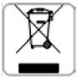

Strana 21

 |  | Čeština
Povolené podmínky
životního prostředí | · 25 °C bez relativní vlhkosti
přepravy
a uskladnění po | použití; a
vyjmutí zařízení | · °70+C při relativní vlhkosti do
z ochranného obalu | 93 %, nekondenzující;
a následně
mezi použitím:
Zdroj energie: | Interně napájeno
Zdroj energie: | Specifikace baterie: Lithium
 | Polymer
Hladina akustického tlaku: | 85 dBm ve vzdálenosti 10 cm

Strana 22



Kontaktujte nás:

Potřebujete-li pomoc s používáním nebo údržbou zařízení Snuza Pico 2 nebo pro nahlášení neočekávaného provozu nebo událostí nás kontaktujte prostřednictvím následujících kontaktů:

Internet:

www.snuza.com/contact

E-mail:

support@snuza.com

Telefon:

+27 (0)21 461 8530

Fyzická adresa:

Unit 8-11 Roeland Square,

Roeland Street,

Kapské město 8001,

Jihoafrická republika

